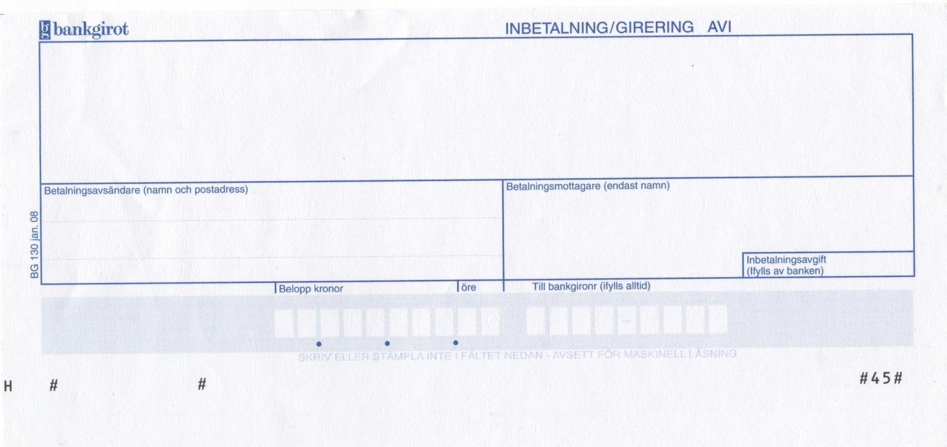 

**Årsavgift**  150 kr för enskild  
  200 kr för flera personer med samma postadress

Telefon:  
 E-postadress:

6

2

4

8

6

1

1

Frank Heller-sällskapet  
Lund